דפוסי הצבעה בישראל ביחס למצב סוציו-אקונומי



גלעד עיני 034744920  
ואדים חכם 311890156

תוכן עניינים

קצת רקע 3

תיאור הנתונים 5

מטרת הויזואליזציה 6

עיצוב ומיפויי הויזואליזציה 7

ערך הויזואליזציה/ הערכה עצמית 14

# קצת רקע

המטרה העיקרית: האם קיים קשר בין מעמד סוציו-אקונומי של יישובים לדפוסי הצבעתם בישראל.

על פי [מחקר](http://www.payscale.com/election-stats) שבוצע על ידי חברת Payscale, חברת סקרי שכר אמריקאית, ניתן לראות בצורה ברורה קשר בין השכר החודשי של עובדים לבין הצבעה בבחירות.

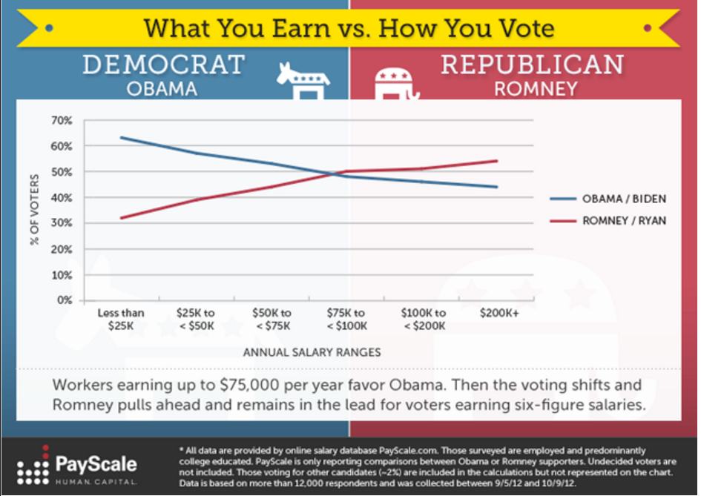

בארה"ב, על פי המחקר, בעלי משכורות גבוהות תומכים יותר במפלגה הרפובליקנית ואילו בעלי השכר הנמוך יותר תומכים במפלגה הדמוקרטית.

ניתן להסביר את הקשר שנמצא במחקר די בקלות.

המפלגה הרפובליקנית היא מפלגה שמרנית שדוגלת באג'נדה כלכלית ימנית שמשמעותה היא שוק פתוח, פחות מיסים ופחות רגולציה ולכן הגיוני שבעלי ההון ובעלי השכר הגבוה יתמכו בה.  
לעומת זאת, המפלגה הדמוקרטית תומכת באג'נדה כלכלית שמאלית יותר, שמשמעותה סיוע לשכבות החלשות, ביטוח בריאות לכולם ויותר רגולציה ממשלתית. ניתן להבין למה הצבעה למפלגה שתומכות בנושאים אלה תקסום לבעלי שכר נמוך.

רצינו לראות האם בישראל ניתן לראות את מגמה זו או שלישראלים יש סדר עדיפויות לבחירות שונה מהאמריקאים. כמו כן, האם הכסף הוא המניע הראשי בהחלטה בקלפי.

המערכת הפוליטית בישראל היא רב-מפלגתית לעומת דו-מפלגתית בארה"ב ולכן החלוקה לימין ושמאל כלכלי מסובכת יותר ובנוסף יש מספר גדול של מפלגות סקטוריאליות שיותר קשה לסווג את העמדה שלהם על סקאלה של ימין-שמאל כלכלי כי התמיכה שלהם ברפורמות ומדיניות כלכלית משתנה רק על פי ההשפעה שלהם על הסקטור שלהם.

לפני הבחירות האחרונות ביצע [אתר כלכליסט משאל](http://www.calcalist.co.il/local/articles/0,7340,L-3652455,00.html) בין המפלגות השונות על עמדתם במספר נושאים כלכליים ומיקם את המפלגות על ציר ימין-שמאל כלכלי בכל נושא שנבדק. השתמשנו במשאל זה ובמצעי המפלגות על מנת לקבוע מדד אג'נדה כלכלית של כל מפלגה.

# תיאור הנתונים

* הדבר הראשון שהיינו צריכים זה מיון של יישובי ומושבי ישראל לפי מעמד סוציו-אקונומי.

באתר של [הלשכה המרכזית לסטטיסטיקה](http://cbs.gov.il/webpub/pub/text_page.html?publ=100&CYear=2008&CMonth=1) השגנו:

* + תחת [1א](http://cbs.gov.il/publications13/1530/pdf/tab01_01.pdf) - [התפלגות אוכלוסיית הרשויות המקומיות, לפי אשכול, 2008](http://cbs.gov.il/publications13/1530/pdf/g01_01_h.pdf). שלוש עמודות ראשונות נלקחו.
  + תחת [7א](http://cbs.gov.il/publications13/1530/pdf/tab01_07.pdf) – הסבר כמה יישובים ומושבים ישנם תחת שם של איזור.
  + הסבר לגבי [חלוקה לאשכולות](http://www.cbs.gov.il/reader/newhodaot/hodaa_template.html?hodaa=201324087).
* הדבר השני שהיינו צריכים הוא תוצאות [הבחירות בישראל 2015](http://votes20.gov.il/) אותן השגנו באתר הממשלתי.
* כשהשגנו את המידע, נותר לנו לעשות למידע join by key או במידע הגולמי בצורה חד פעמית או בתחילת הרצת הקוד בכל פעם. בחרנו באפשרות הראשונה, והשתמשנו בתוכנת האקסל כדי לעשות את המיזוג. דגימה מהדאטה:



שם הקובץ המלא: data-set-elections\mergedDataLatest.xlsx

לאחר מכן המרנו לשם נוחות לפורמט ג'ייסון.

שם הקובץ המומר: data-set-elections\electionAndEconomicData.json

* בהמרה הראשונה, לא שמנו לב שהיו אי התאמות בין כתיבת השמות בשני הקבצים. זה גרם ל"איבוד ערים" חשובות ששמנו לב אליהן רק כשלא מצאנו את תל אביב לאחר בדיקת הנכונות של הויזואליזציה בשלבים הראשונים.
* הוספנו עבור כל מפלגה מספר בין 0 ל-1 המסמן את מידת הימניות/שמאליות כלכלית שלה על פי [הכתבה הבאה באתר כלכליסט](http://www.calcalist.co.il/local/articles/0,7340,L-3652455,00.html).
* בסופו של דבר, הויזואליזציה מתבססת על מידע 764 יישובים ומושבים. מבט מהיר בטבלה באתר או בקובץ האקסל, יראה שיש לנו רק 232, אך ישנם בערך 30 שמות איזורים שמכילים מספר רב של יישובים(ראו קישור 7א למעלה). לדוגמא, עמק יזרעאל מכיל 36 יישובים בתוכו.

# מטרת הויזואליזציה

כדי לבסס את ההשערות על הקשר בין הצבעה בקלפי לבין המעמד הסוציו-אקונומי בחרנו בויזואליזציה שתבצע מיון סלקטיבי על המידע ותניב למשתמש תצוגה נוחה להשוואה(בצורת "בר-צ'ארט") כדי שיוכל להסיק מסקנות.

חשבנו על מספר שימושים לויזואליזציה שלנו –

* מבט על אחוזי הצבעה.
  + מאפשר למפלגות ולכותבי מדיניות להבין היכן יש אחוזי הצבעה נמוכים ולנסות לעודד אותם, דבר המהווה אחד מעקרונות הדמוקרטיה.
* לתת למשתמש תמונת מצב של קהל יעד של מפלגות, ניתן לראות מהיכן אחוז גבוה/מספר אבסולוטי של קולות מגיע עבור מפלגה מסויימת, ניתוח המאפשר:
  + עבור מצביעים לנתח דפוסי הצבעה ולבצע הצבעה יותר מושכלת.
  + עבור מפלגות להבין באילו אזורים שווה להם להשקיע מאמץ נוסף כדי לזכות בעוד קולות.
  + עבור מפלגות להבין מאילו איזורים המפלגות היריבות שלהן זוכות בקולות, ואז לנסות "להלחם" נקודתית באיזורים אלו.
* הסברה בינלאומית - אחד המגישים הוא דייר מעונות שפגש סטודנטים רבים מחו"ל שהרבו לדבר על פוליטיקה. כמדינה שהיא "כוכבת על" בעיתונות העולמית, הביקורות מגיעות מפי אנשים זרים. כדי לתת להם להסיק מסקנות לגבי הממשל שלנו והציבור התומך בפרט, ולגבי המפלגות בכלל, נבנתה ויזואליזציה זו. בנוסף, הוחלט במהלך שלקח מספר ימים, להוסיף תמיכה באנגלית. כמו כן, הקוד נכתב בצורה שיהיה ניתן להוסיף שפות נוספות(כבר התקבלה בקשה להוסיף גרמנית).

לסיכום, נושא הפוליטיקה בישראל הוא נושא "חם" בלשון המעטה. אנו מקווים שנעזור לענות על שאלות מפתח לגבי הצבעות הישראלים בקלפי, ולגבי המפלגות בארץ.

# עיצוב ומיפויי הויזואליזציה

המיפויים הויזואליים שבחרנו הם:

* מיפינו את מידת הימניות-שמאליות כלכלית לצבעים. התבססנו על סקר מדיני שהעריך את מידת הימניות-שמאליות של המפלגות לפי תשובות שהן סיפקו בנושאים רחבים.
  + בחרנו להשתמש בספריית [d3.interpolate()](https://github.com/d3/d3-interpolate) שמספקת אפשרות להזין קלט מספר בין 0 ל 1 (מידת הימניות-שמאליות כלכלית) ופולטת צבע לפי סט הצבעים שנבחר.
  + בחרנו בסט הבא:

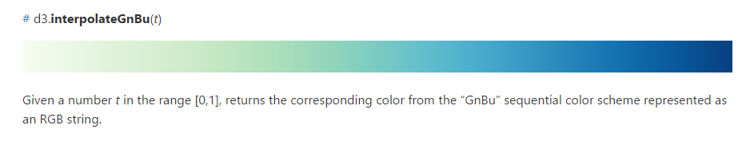כאשר שמאל מוחלט הוא לבן, וימין מוחלט הוא כחול כהה. דאגנו להוסיף לג'נד שנרחיב עליו בהמשך.

* הויזואליזציה שלנו הייתה צריכה לאפשר השוואה נוחה בין עמודות(אשכולות או מפלגות) ולשם כך בחרנו בבר צ'ארט הבא:

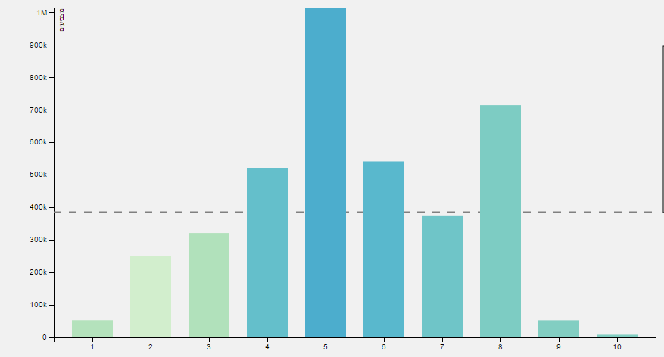

לקח קצת זמן לבחור את הבר צ'ארט הזה. בין המועמדים היו:

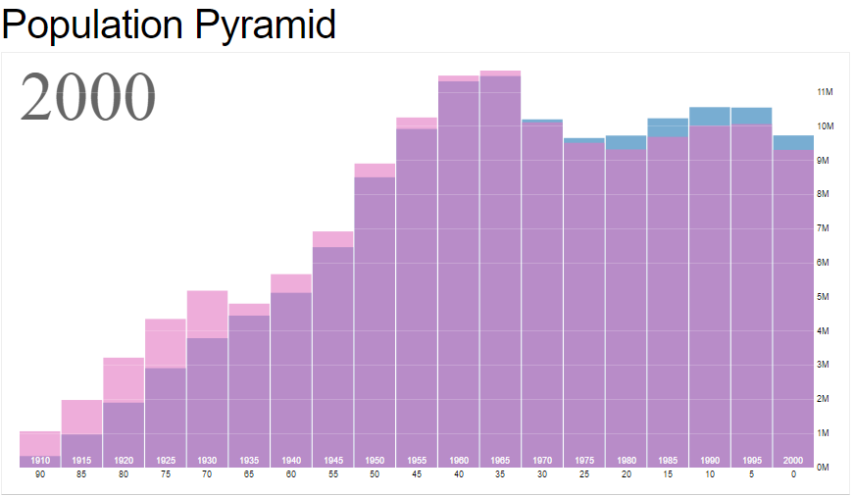

* חשבנו תחילה להשתמש בבאר צ'ארט הזה עם מספר ההצבעות על רקע האוכלוסיה/בעלי זכות בחירה, אך הבנו כי אין ערך מוסף לתצוגה זאת על פני אחוז הצבעה פשוט.

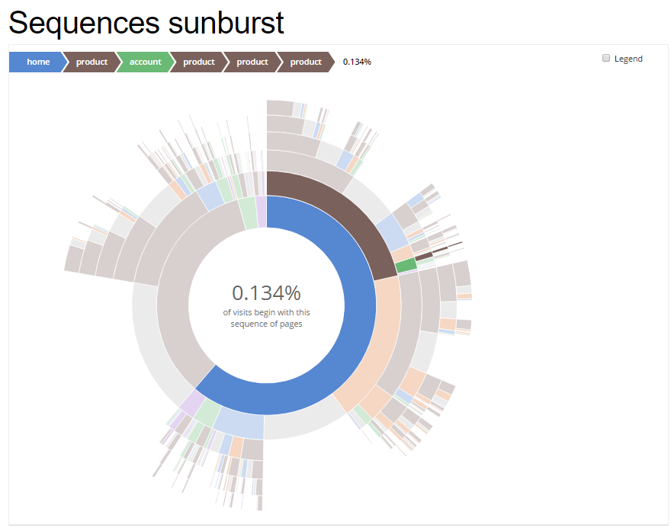

* חשבנו להשתמש בפאי צ'ארט אינטרקטיבי זה ע"מ להציג את כל הנתונים אך הוא נפסל כיוון שעדיין החזיק בחסרונות של הפאי צ'ארט, קשה להשוואת בין קבוצות שלא נבדלות אחת מהשנייה בהרבה, ועבור מספר בסדר גודל של עשר קבוצות, תכונות שהיו קיימות עבור הנתונים שלנו.

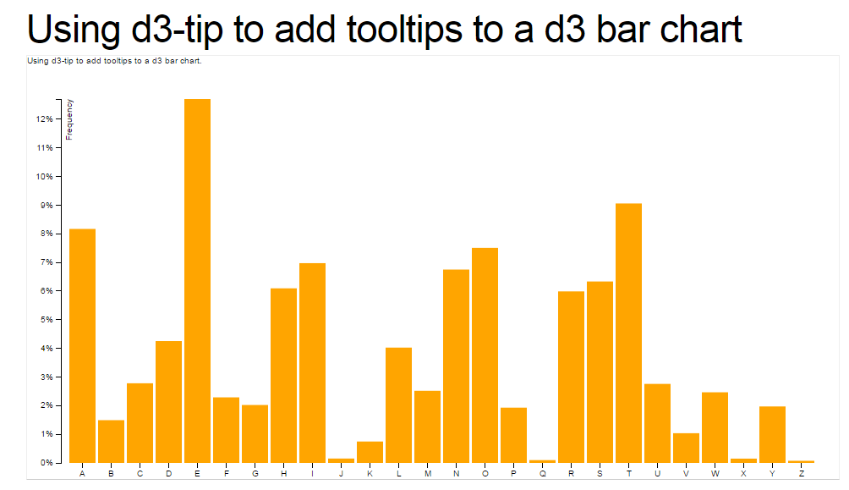

זו הדוגמא שבחרנו.

* מיפינו את הקולות באחוזים/מספר אבסולטי לגודל העמודה. לעיתים האחוזים יכולים לשקר, לדוגמת אשכול 10 שהוא הכי גבוה. אשכול זה מכיל מעט מאוד אנשים, אבל באחוזים נדמה שהוא משפיע כמו אשכולות אחרים גדולים בפקטור של פי 50 עד 100. לכן היה חשוב להוסיף את המספר האבסולטי על מנת לקבל תמונה אמיתית גם באחוזים וגם במספר מצביעים.



כפתורים אלו נגישים בכל שלוש התצוגות שלנו.

* כמו כן, ישנה תיקיה בשם report\bar charts שמכילה תמונות של מספר סטים של צבעים שהתלבטנו לגביהם.
* עוד מיפוי הוא שהעמודה המקסימלית בערך ה Y תקבע את מימדי הויזואליזציה. בדוגמא הנ"ל רואים שהערך המקסימלי הוא מיליון מצביעים והוא נקבע ע"י עמודה חמש. למרות שבשיעור למדנו שזה יכול ליצור "שקר" בתצוגה, החלטנו להוסיף מיפוי זה על מנת לאפשר השוואה נוחה יותר למשתמש. עם הערך המקסימלי של ציר ה Y היה סטטי ונותר על מיליון לדוגמא, אז בתצוגה אחרת שהערך המקסימלי הוא 100 אלף , היה קשה מאוד להשוות בין העמודות.
* כמו כן, קשה לדעת את המספר המדויק של עמודה במקרה של כמעט שוויון בין עמודות רחוקות לכן מיפינו את הערך המספרי (באחוזים או מספר אבסולוטי) ל"טול טיפ". השתמשנו לשם כך ב [d3.tip()](https://github.com/Caged/d3-tip)

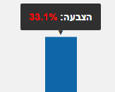

כדי לאפשר השוואה מדוייקת למעוניינים בדיוק מוחלט.

* הלג'נד – מקושר ישירות לצבעים של ה d3.interpolate() שבחרנו על מנת לתמוך בהחלפת צבעים. היינו צריכים להשתמש בליניאר גראדיאנט ולבנות את הלג'נד לפי הצבעים שבחרנו.

דוגמאות ללג'נדים נוספים שראינו:

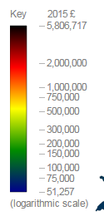

דוגמא זו נפסלה מכיוון שאצלנו יש חשיבות לצבעים, ובדוגמא זו אין באמת קשר בין שחור לירוק לדוגמא.

* טול-טיפ סימן שאלה- המידע המוצג למשתמש הוא מהן האפשרויות העומדות לרשותו למעבר בין התצוגות ע"י לחיצה על הרקע ועל אחד העמודות.
  + תוכנו נקבע,יחד עם הכותרת, לפי התצוגה הנוכחית שבה המשתמש נמצא.
  + מכיוון שיש 3 תצוגות שונות על אותו בר צ'ארט, היה לנו חשוב שהאפשרויות למעברים יהיו כמה שיותר ברורים.

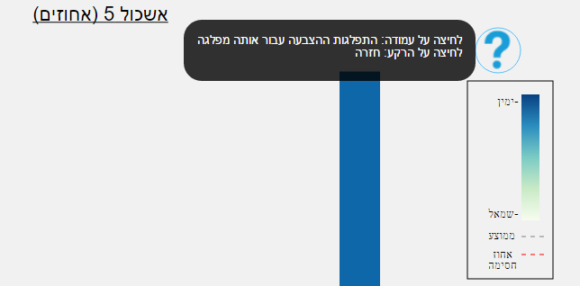

* + הכותרת דינמית כתלות בתצוגה הנוכחית.
  + הטול טיפ של הסימן שאלה מופיע לאחר ריחוף מעל האייקון של הסימן שאלה.
  + צבעי הלג'נד נקבעים ע"י צבעי העמודות.
* כמו כן, ניתן לשים לב שיש בתצוגות קו אדום/אפור מקווקו.
  + האדום – מציין את אחוז החסימה למפלגות בישראל.
  + האפור – ממוצע (תלוי בתצוגה).

# פירוט על תצוגות הויזואלזציה :

* תצוגה ראשית, כמה הצביע כל אשכול ומה מידת הימניות-שמאליות כלכלית שלו:

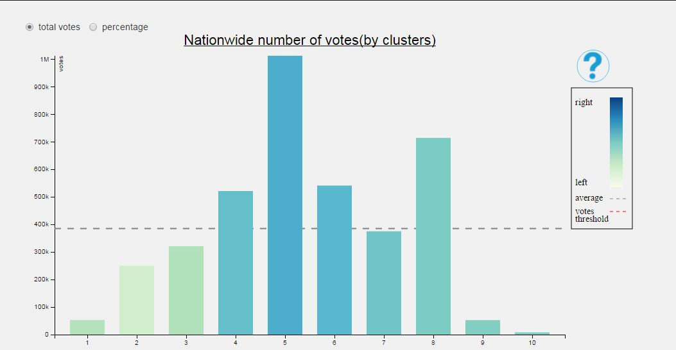

* + גובה העמודה – כמה אנשים הצביעו מתוך בעלי זכות בחירה בכל אשכול – אחוזים/מספר אנשים.
  + צבע העמודה – למי האשכול הצביע(ראה לג'נד להבין מה פשר הצבעים).
* לחיצה על הרקע של התצוגה הראשית יעביר את המשתמש לתצוגה ראשית משנית.תוצאות הבחירות 2015 ומפת ימניות-שמאליות כלכלית של כל מפלגה:

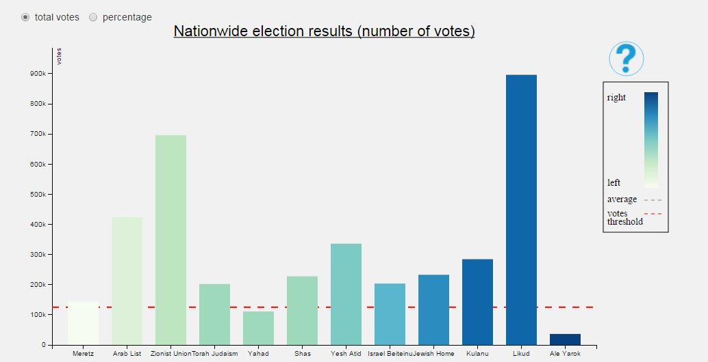

* + גובה העמודה – כמה אנשים הצביעו למפלגה – אחוזים/מספר אנשים.
  + צבע העמודה – מידת ימניות-שמאליות כלכלית של כל מפלגה(ראה לג'נד להבין מה פשר הצבעים).
* לחיצה על עמודה של מפלגה יעביר את המשתמש לתצוגה של תוצאות עבור מפלגה ספציפית:

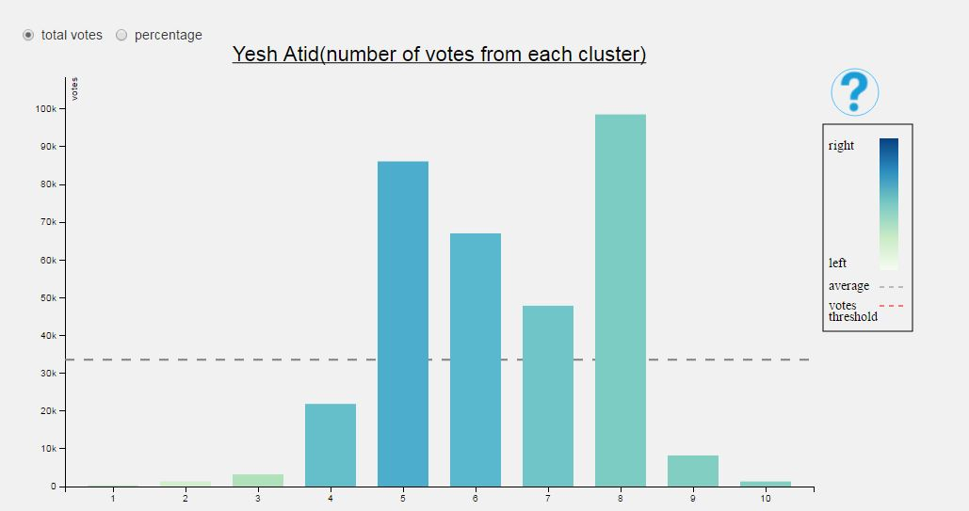

* + גובה העמודה – כמה אנשים הצביעו למפלגה מכל אשכול – אחוזים/מספר אנשים.
  + צבע העמודה – למי האשכול הצביע(ראה לג'נד להבין מה פשר הצבעים).
* לחיצה על עמודה של אשכול יעביר את המשתמש לתצוגה של תוצאות עבור אשכול ספציפי:

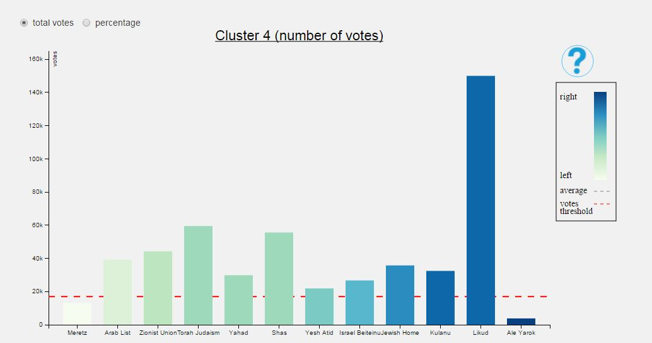

* + גובה העמודה – כמה אנשים הצביעו למפלגה מתוך אשכול זה – אחוזים/מספר אנשים.

מידת ימניות-שמאליות כלכלית של כל מפלגה(ראה לג'נד להבין מה פשר הצבעים).

**ערך הויזואליזציה/ הערכה עצמית**

השערות רבות ומגוונות עלו כשחשבנו על הקשר בין מצב סוציו-אקונומי של יישובים לדפוסי ההצבעה שלהם.

* מצד אחד, שיערנו שככל שהישובים יותר אמידים הם יצביעו יותר ימין כלכלי, הורדת מיסים ושירותים, כיוון שמהלך זה מטיב עבור אוכלוסייה במעמד סוציו-אקונומי חזק.
* מצד שני הרגשנו שבבחירות האחרונות הרבה ממצביעי מפלגות הימין, שהם ברובן מחזיקים בדעות ימין כלכלי, הגיעו דווקא מהיישובים בעלי המעמד הסוציו-אקונומי הנמוך.
  + לאחר בניית הויזואליזציה, גילינו שיישובים ממעמד סוציו-אקונומי בשני השלישים העליונים מצביעים בניגוד להיגיון הכלכלי שחשבנו שילכו לפיו:
    - היישובים העשירים מצביעים שמאל כלכלי.
    - היישובים באמצע מצביעים ימין כלכלי.
    - דווקא היישובים במעמד הסוציו-אקונומי נמוך מצביעים כמו ששיערנו, עבור מפלגות סקטוריאליות בעלות מצע שמאל כלכלי.
  + אחד ההסברים שלנו להתנהגות זו הוא שאנשים בישראל לא מצביעים רק לפי פן כלכלי אלא גם לפי תפיסת הבטחון של כל מפלגה, דבר המאפיין את מדינתנו ומבדיל אותנו ממדינות בהן אנשים מצביעים באופן שתואם את השארתנו, למשל ארה"ב.
* שיערנו כי אחוז ההצבעה על הגרף יראה כמו "פעמון", שאנשים ביישובים בקצוות המעמד הסוציו אקונומי, העשירים והעניים, לא יצביעו הרבה בגלל שבצד העשיר פחות אכפת להם מהתוצאות ובצד העני איבדו אמון בבחירות.
  + גילינו שבכל קצוות המעמד הסוציו-אקונומי של היישובים אחוז ההצבעה היה דומה מאוד, ואם כבר היה נראה בצורת "פעמון הפוך", דווקא הקצוות הצביעו יותר.